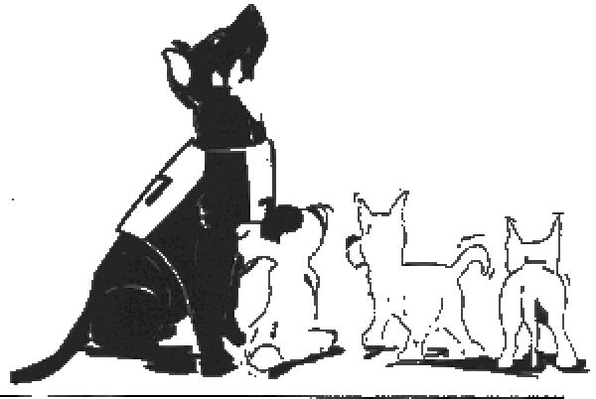
Education- Ecole du Chiot-Agility

AUTORISATION PARENTALE
(Pour les adhérents de moins de 18 ans)

Je soussigné(e) :

Autorise mon enfant : Prénom Nom

Né(e) le :

À participer aux activités du Club Septimanie Éducation Sport Canin

Pour valoir ce que de droit.

Fait À : Le :

Signature :

